De nieuwe kerk
26 augustus 2018

Voorganger : ds. Wytske Dijkstra, De Bilt
Ouderling : Henk Strietman
Diaken : Mirjam Anbeek
Organist : Sietze Kaldeway
Lector : Jaap van Amersfoort
Kindermoment : Jeanine Kooistra
Crèche : Inge lodder- Kreijenbroek
Koster : Gert en Ria van Ingen
Collecte : 1. Diaconie: Tiny House in Almere Poort
2. Onderhoudsfonds

De Paaskaars brandt als we de kerk binnenkomen, het teken van:
Christus is aanwezig!

De bloemen zijn als groet en bemoediging voor mw. A. Pama- Uneken, Ooievaarlaan 6.

OM TE BEGINNEN

Welkom en mededelingen, aansteken kaarsen
stilte

Aanvangslied: Lied 984: 1 en 2 Gezegend die de wereld schept

Bemoediging en groet
v: Onze hulp in de Naam van de Heer
g: die hemel en aarde gemaakt heeft.
v: De Heer zij met u!
g: Ook met u zij de Heer!

Lied 984: 4

Gebed voor de nood van de wereld, steeds beantwoord door 1 couplet van Lied 973 (Om voor elkaar), 4 maal gebed en 4 maal antwoord.

Loflied Lied 869: 1 en 5 Lof zij de Heer, ons hoogste goed

OM WEER TE HOREN

Over deze dienst
“Wat Gij schenkt wordt meer naargelang wij delen” (regel uit lied 418)

Groet en groeten

Verbeelding en kinderlied: Samen spelen is pas fijn (uit: AwN.)

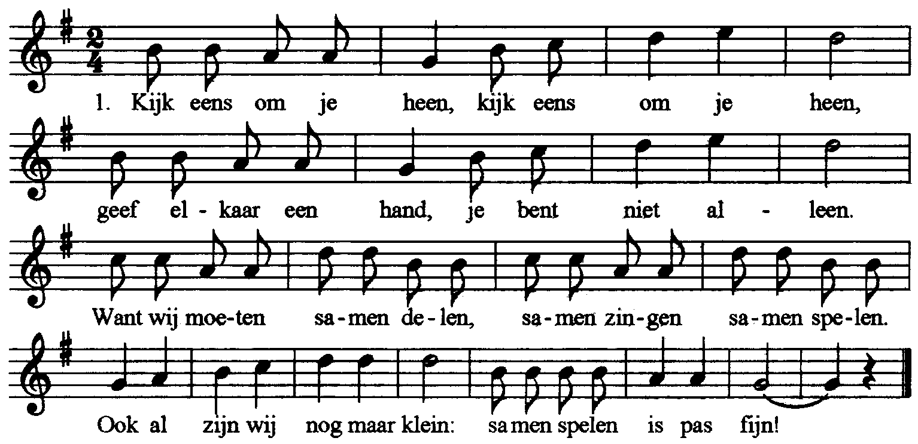

2 Kijk eens om je heen, kijk eens om je heen
wij zijn in de wereld niet alleen.
God kent ieder kind bij name, zeg maar ja en zeg maar amen.
Ook al zijn we nog maar klein, God wil onze vader zijn.

De kinderen gaan naar het kindermoment

Eerste lezing 2 Koningen: 42-44
Lied 365: 1 en 4 Wij dragen onze gaven

Tweede lezing Marcus 8: 1-13
Lied 718 God, die leven hebt gegeven

Verkondiging
stilte

Muzikaal intermezzo

OM VERDER TE GAAN

Inzameling van de gaven
de kinderen komen terug

Gebeden:
Dankgebed en voorbeden, stil gebed en Onze Vader

De crèchekinderen komen er ook bij.

Slotlied: Lied 418 God schenk ons de kracht

Zegen beaamd door: Lied 431b

Mededelingen:

Op de tafels in de hal liggen boekjes van het 40- en 50-jarig jubileuem van de Opstandingskerk. U mag ze meenemen.

Vrijdag 31 augustus, de laatste vrijdag van de maand.
De leukste vrijdag van de maand in onze gemeente.
Zoals elke vrijdag natuurlijk het stiltecentrum voor ontmoeting en bezinning, maar deze vrijdag ook:
Koffie met noten. Om 11.00 uur. Zingen o.l.v. Joke Firet-Stegeman
En om 12.00 uur is er koffie voor de kerklunch die om 12.30 begint.
Gezellige dag van ontmoeten. Welkom!

Collecte volgende week:
1. Stipcollecte: Kindermoment 2. Publiciteitsfonds

Autodienst: 2 september: Wim van Beusichem tel. 2203209

Predikanten:
Da. Wilfrieda Stam. Tel. 030-2751121
Ds. Evert van Leersum. Tel. 06-23467137. mail: ewjvanleersum@gmail.com

Marktdag nodigt u uit en zoekt vrijwilligers!
Samen Eten!
De Marktdag nodigt alle gemeenteleden van de wijkgemeente De Nieuwe Kerk uit voor het Chineesbuffet na afloop van de Marktdag op 8 september om 17.30 uur. De diaconie vindt deze gemeentemaaltijd erg waardevol en hoopt dat veel gemeenteleden willen deelnemen. Zij sponsort daarom een deel van de kosten. Kinderen tot en met 12 jaar eten gratis mee, allen die ouder zijn dan 12 jaar betalen 5 euro p.p.. Om aan deze maaltijd te kunnen deelnemen, is aanmelding nodig. Het invulstrookje hieronder, kunt u samen met het geld in een envelop inleveren in de doos in de hal bij Sandra de Mik Planetenbaan 76 in Bilthoven of bij Anco de Rooij, De Savornin Lohmanwegweg 4 in De Bilt. Uiterlijke aanmelding is 4 september!
Vrijwilligers!
De marktdag zoekt nog vrijwilligers op 8 september bij de verkoop van boeken, kleding, 2de hands spullen en fruit. Ook donderdagavond, vrijdag en zaterdagmorgen vanaf 6.00 uur kunnen we nog hulp gebruiken. U kunt zich aanmelden op marktdag@marktdagdebilt.nl of via 06-17289119.
De volledige opbrengst van de Marktdag gaat naar:
Opvang straatkinderen in Colombia, Onderwijs ondersteuning in Nicaragua en
Duofiets Beth Shamar.

Aanmelding Gemeentemaaltijd: (bijdrage: 5 euro p.p. ouder dan 12 jaar)
Naam:…………………………………………..
Adres:…………………………………………..

Aantal deelnemers tot en met 12 jaar:……….
Aantal deelnemers ouder dan 12 jaar:………

Te betalen bedrag: …………………………..

